
МИНИСТЕРСТВО ОБРАЗОВАНИЯ И НАУКИ
КАМЧАТСКОГО КРАЯ

ПРИКАЗ № 225
г. Петропавловск-Камчатский 14 марта 2017 года

О проведении Всероссийских проверочных работ для обучающихся 4-х классов образовательных организаций в Камчатском крае в штатном режиме в 2017 году

В соответствии с письмом Федеральной службы по надзору в сфере образования и науки (Рособрнадзор) от 02.02.2017 г. № 05-41 «Всероссийские проверочные работы», в целях исследования качества образования обучающихся 4-х классов

ПРИКАЗЫВАЮ:

1. Провести Всероссийские проверочные работы для обучающихся 4-х классов образовательных организаций в Камчатском крае в штатном режиме в следующие сроки:
18, 20 апреля 2017 года – русский язык;
25 апреля 2017 года – математика;
27 апреля 2017 года – окружающий мир.
2. Утвердить перечень образовательных организаций в Камчатском крае, участвующих во Всероссийских проверочных работах для обучающихся 4-х классов, согласно приложению к настоящему приказу.
3. КГАУ «Камчатский центр информатизации и оценки качества образования» (Бакунину П.Е.) обеспечить организацию и проведение Всероссийских проверочных работ в Камчатском крае в установленные сроки.
4. Руководителям органов местного самоуправления, осуществляющих управление в сфере образования в Камчатском крае, обеспечить участие подведомственных образовательных организаций, указанных в приложении к настоящему приказу, во Всероссийских проверочных работах для обучающихся 4-х классов.

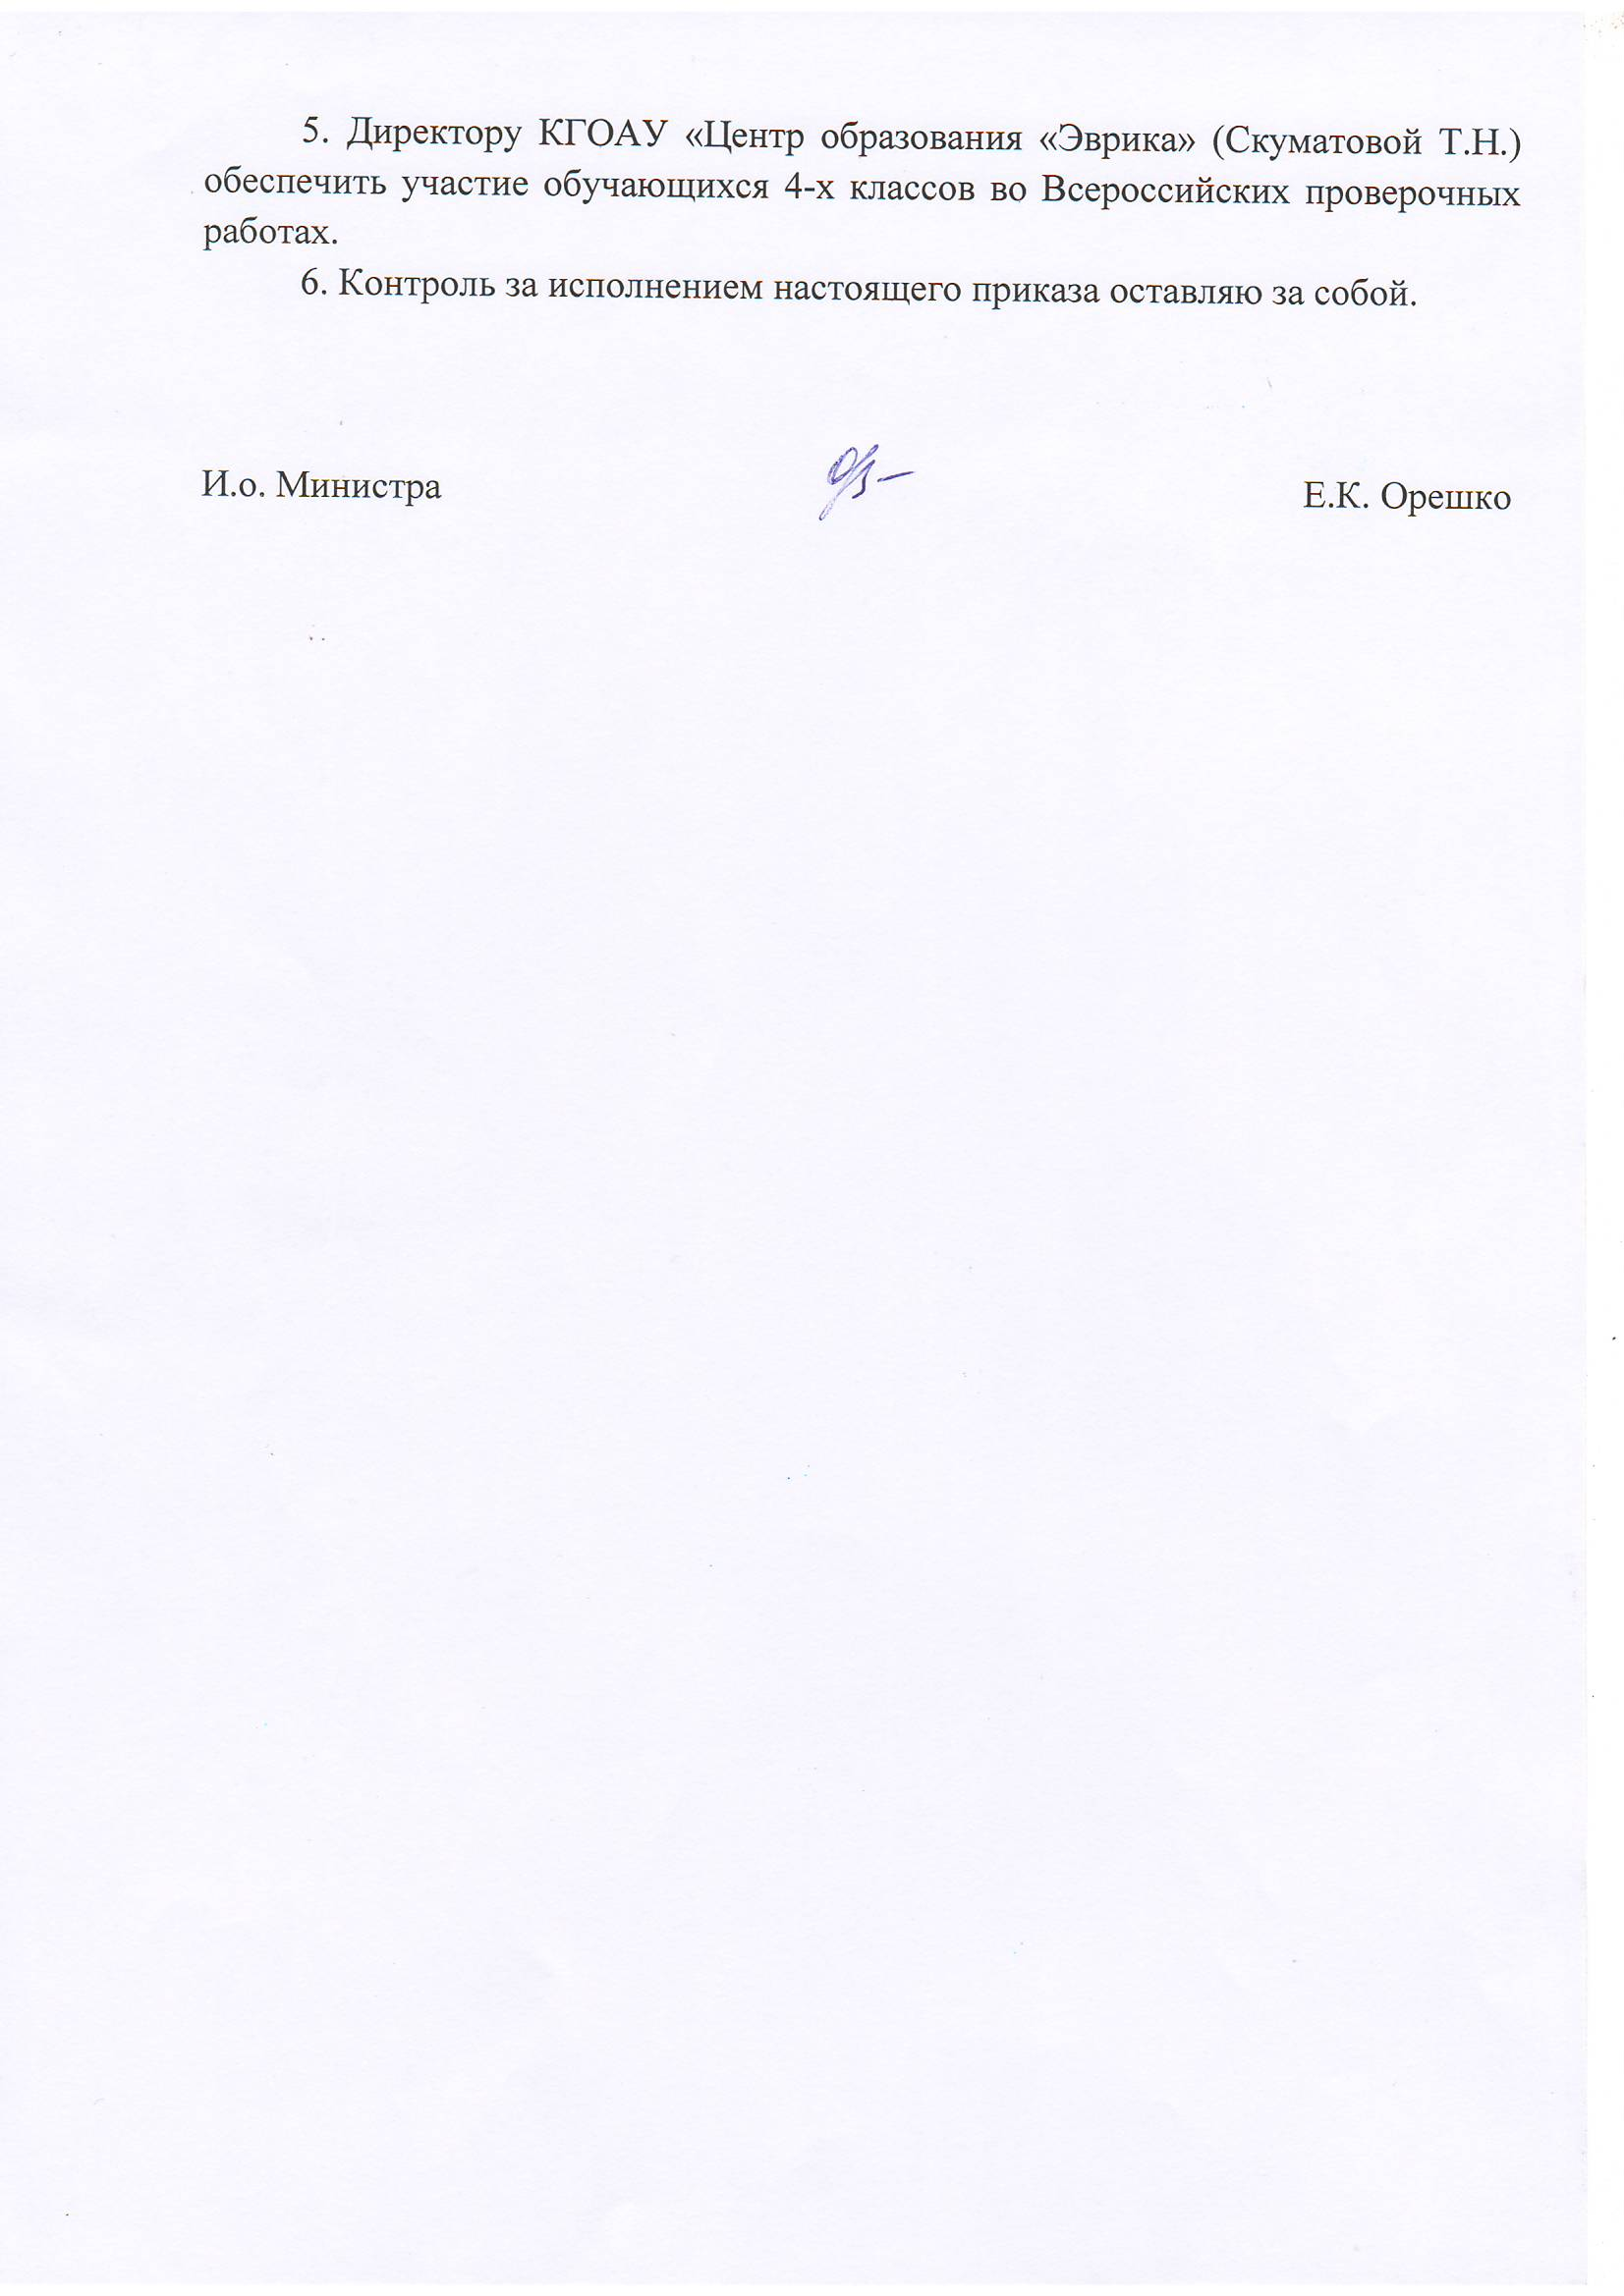

Приложение к приказу
Министерства образования
и науки Камчатского края
от 14.03.2017 № 225

Перечень образовательных организаций в Камчатском крае,
участвующих во Всероссийских проверочных работах для обучающихся 4-х классов

№ п/п | Наименование образовательной организации | Учебный предмет
№ п/п | Наименование образовательной организации | Русский язык | Математика | Окружающий мир
Петропавловск-Камчатский городской округ
 | Муниципальное автономное общеобразовательное учреждение "Средняя школа № 1" Петропавловск-Камчатского городского округа" | + | + | +
 | Муниципальное бюджетное общеобразовательное учреждение "Средняя школа № 2" Петропавловск-Камчатского городского округа" | + | + | +
 | Муниципальное автономное общеобразовательное учреждение "Средняя школа № 3 имени А.С. Пушкина" Петропавловск-Камчатского городского округа" | + | + | +
 | Муниципальное бюджетное общеобразовательное учреждение "Средняя школа № 4 имени А.М. Горького" Петропавловск-Камчатского городского округа" | + | + | +
 | Муниципальное бюджетное общеобразовательное учреждение "Основная школа № 5" Петропавловск-Камчатского городского округа" | + | + | +
 | Муниципальное бюджетное общеобразовательное учреждение "Основная школа № 6" Петропавловск-Камчатского городского округа" | + | + | +
 | Муниципальное бюджетное общеобразовательное учреждение "Средняя школа № 7" Петропавловск-Камчатского городского округа" | + | + | +
 | Муниципальное автономное общеобразовательное учреждение "Средняя школа № 8" Петропавловск-Камчатского городского округа" | + | + | +
 | Муниципальное бюджетное общеобразовательное учреждение "Средняя школа № 9" Петропавловск-Камчатского городского округа" | + | + | +
 | Муниципальное бюджетное общеобразовательное учреждение "Средняя школа № 10" Петропавловск-Камчатского городского округа" | + | + | +
 | Муниципальное бюджетное общеобразовательное учреждение "Средняя школа № 11 имени В.Д. Бубенина" Петропавловск-Камчатского городского округа" | + | + | +
 | Муниципальное бюджетное общеобразовательное учреждение "Средняя школа № 12" Петропавловск-Камчатского городского округа" | + | + | +
 | Муниципальное бюджетное общеобразовательное учреждение "Средняя школа № 15" Петропавловск-Камчатского городского округа" | + | + | +
 | Муниципальное бюджетное общеобразовательное учреждение "Средняя школа № 17 им. В.С. Завойко" Петропавловск-Камчатского городского округа" | + | + | +
 | Муниципальное бюджетное общеобразовательное учреждение "Средняя школа № 20 " Петропавловск-Камчатского городского округа" | + | + | +
 | Муниципальное автономное общеобразовательное учреждение "Средняя школа № 24" Петропавловск-Камчатского городского округа" | + | + | +
 | Муниципальное бюджетное общеобразовательное учреждение "Средняя школа № 26" Петропавловск-Камчатского городского округа" | + | + | +
 | Муниципальное автономное общеобразовательное учреждение "Средняя школа № 27" Петропавловск-Камчатского городского округа" | + | + | +
 | Муниципальное автономное общеобразовательное учреждение "Средняя школа № 28 имени Г.Ф. Кирдищева" | + | + | +
 | Муниципальное автономное общеобразовательное учреждение "Средняя школа № 30" Петропавловск-Камчатского городского округа" | + | + | +
 | Муниципальное автономное общеобразовательное учреждение "Средняя школа № 31" Петропавловск-Камчатского городского округа" | + | + | +
 | Муниципальное бюджетное общеобразовательное учреждение "Основная школа № 32" Петропавловск-Камчатского городского округа" | + | + | +
 | Муниципальное автономное общеобразовательное учреждение "Средняя школа № 33 с углубленным изучением отдельных предметов" Петропавловск-Камчатского городского округа" | + | + | +
 | Муниципальное бюджетное общеобразовательное учреждение "Средняя школа № 34 с углубленным изучением отдельных предметов" Петропавловск-Камчатского городского округа" | + | + | +
 | Муниципальное бюджетное образовательное учреждение "Средняя школа № 35" Петропавловск-Камчатского городского округа" | + | + | +
 | Муниципальное автономное общеобразовательное учреждение "Средняя школа № 36" Петропавловск-Камчатского городского округа" | + | + | +
 | Муниципальное бюджетное общеобразовательное учреждение "Основная школа № 37" Петропавловск-Камчатского городского округа" | + | + | +
 | Муниципальное автономное общеобразовательное учреждение "Гимназия № 39" Петропавловск-Камчатского городского округа" | + | + | +
 | Муниципальное бюджетное образовательное учреждение "Средняя школа № 40 " Петропавловск-Камчатского городского округа" | + | + | +
 | Муниципальное бюджетное общеобразовательное учреждение "Средняя школа № 41" Петропавловск-Камчатского городского округа" | + | + | +
 | Муниципальное автономное образовательное учреждение "Средняя школа № 42" Петропавловск-Камчатского городского округа" | + | + | +
 | Муниципальное автономное общеобразовательное учреждение "Средняя школа № 43" Петропавловск-Камчатского городского округа" | + | + | +
 | Муниципальное автономное общеобразовательное учреждение "Средняя школа № 45" Петропавловск-Камчатского городского округа" | + | + | +
 | Краевое государственное общеобразовательное автономное учреждение "Центр образования "Эврика" | + | + | +
Алеутский муниципальный район
 | Муниципальное бюджетное образовательное учреждение "Никольская средняя общеобразовательная школа" | + | + | +
Быстринский муниципальный район
 | Муниципальное бюджетное образовательное учреждение "Анавгайская средняя общеобразовательная школа" | + | + | +
 | Муниципальное бюджетное образовательное учреждение "Быстринская средняя общеобразовательная школа" | + | + | +
Елизовский муниципальный район
 | Муниципальное бюджетное общеобразовательное учреждение "Елизовская средняя школа № 1 имени М.В. Ломоносова " | + | + | +
 | Муниципальное бюджетное общеобразовательное учреждение "Елизовская средняя школа № 2" | + | + | +
 | Муниципальное бюджетное общеобразовательное учреждение "Елизовская основная школа № 4" | + | + | +
 | Муниципальное бюджетное общеобразовательное учреждение "Елизовская начальная школа № 5" | + | + | +
 | Муниципальное бюджетное общеобразовательное учреждение "Елизовская средняя школа № 7 им. О.Н. Мамченкова" | + | + | +
 | Муниципальное бюджетное общеобразовательное учреждение "Елизовская школа средняя № 8" | + | + | +
 | Муниципальное бюджетное общеобразовательное учреждение "Елизовская средняя школа № 9" | + | + | +
 | Муниципальное бюджетное образовательное учреждение "Пионерская средняя школа имени М.А. Евсюковой" | + | + | +
 | Муниципальное бюджетное общеобразовательное учреждение "Корякская средняя школа" | + | + | +
 | Муниципальное бюджетное общеобразовательное учреждение "Лесновская основная школа" | + | + | +
 | Муниципальное бюджетное общеобразовательное учреждение "Нагорненская средняя школа" | + | + | +
 | Муниципальное бюджетное общеобразовательное учреждение "Начикинская средняя школа" | + | + | +
 | Муниципальное бюджетное общеобразовательное учреждение "Николаевская средняя школа" | + | + | +
 | Муниципальное бюджетное общеобразовательное учреждение "Паратунская средняя школа" | + | + | +
 | Муниципальное бюджетное общеобразовательное учреждение "Раздольненская средняя школа имени В.Н. Ролдугина" | + | + | +
 | Муниципальное бюджетное общеобразовательное учреждение "Сосновская начальная школа" | + | + | +
 | Муниципальное бюджетное общеобразовательное учреждение "Средняя школа Вулканного городского поселения" | + | + | +
 | Муниципальное бюджетное общеобразовательное учреждение "Термальненская средняя школа" | + | + | +
Мильковский муниципальный район
 | Муниципальное казённое образовательное учреждение "Мильковская средняя школа № 1" | + | + | +
 | Муниципальное казённое общеобразовательное учреждение "Мильковская средняя школа № 2" | + | + | +
 | Муниципальное казённое общеобразовательное учреждение "Атласовская средняя школа" | + | + | +
 | Муниципальное казённое общеобразовательное учреждение "Долиновская средняя школа" | + | + | +
 | Муниципальное казённое общеобразовательное учреждение "Лазовская средняя школа" | + | + | +
- 3 | Муниципальное казённое общеобразовательное учреждение "Шаромская средняя школа" | + | + | +
Соболевский муниципальный район
- 3 | Муниципальное общеобразовательное казенное учреждение "Крутогоровская школа основного общего образования" | + | + | +
- 3 | Муниципальное общеобразовательное казенное учреждение "Соболевская средняя школа" | + | + | +
- 4 | Муниципальное общеобразовательное казенное учреждение "Устьевая школа основного общего образования" | + | + | +
Усть-Большерецкий муниципальный район
- 1 | Муниципальное бюджетное образовательное учреждение Октябрьская средняя общеобразовательная школа № 1 | + | + | +
- 1 | Муниципальное бюджетное образовательное учреждение Усть-Большерецкая средняя общеобразовательная школа № 2 | + | + | +
- 3 | Муниципальное автономное образовательное учреждение Озерновская средняя общеобразовательная школа № 3 | + | + | +
- 1 | Муниципальное бюджетное образовательное учреждение Большерецкая средняя общеобразовательная школа № 5 | + | + | +
- 4 | Муниципальное бюджетное образовательное учреждение Апачинская средняя общеобразовательная школа № 7 | + | + | +
- 3 | Муниципальное бюджетное образовательное учреждение Запорожская начальная общеобразовательная школа-детский сад № 9 | + | + | +
Усть-Камчатский муниципальный район
- 4 | Муниципальное бюджетное общеобразовательное учреждение "Средняя школа № 2 п. Усть-Камчатск" | + | + | +
- 3 | Муниципальное бюджетное общеобразовательное учреждение "Средняя школа № 4 п. Ключи" | + | + | +
- 1 | Муниципальное бюджетное общеобразовательное учреждение "Средняя школа № 5 п. Ключи-1" | + | + | +
- 4 | Муниципальное бюджетное общеобразовательное учреждение "Средняя школа № 6 п. Козыревск" | + | + | +
Городской округ «поселок Палана»
 | Муниципальное казённое образовательное учреждение "Средняя общеобразовательная школа № 1 пгт Палана" | + | + | +
Вилючинский ЗАТО
 | Муниципальное бюджетное общеобразовательное учреждение "Средняя школа № 1" | + | + | +
 | Муниципальное бюджетное общеобразовательное учреждение "Средняя школа № 2" | + | + | +
 | Муниципальное бюджетное общеобразовательное учреждение "Средняя школа № 3" | + | + | +
 | Муниципальное бюджетное общеобразовательное учреждение "Средняя школа № 9" | + | + | +
Карагинский муниципальный район
- 9 | Муниципальное бюджетное общеобразовательное учреждение "Оссорская средняя школа" | + | + | +
- 7 | Муниципальное бюджетное общеобразовательное учреждение "Ивашкинская средняя школа" | + | + | +
- 9 | Муниципальное бюджетное общеобразовательное учреждение "Карагинская основная школа" | + | + | +
- 9 | Муниципальное бюджетное общеобразовательное учреждение "Тымлатская средняя школа" | + | + | +
Олюторский муниципальный район
- 5 | Муниципальное казённое общеобразовательное учреждение "Тиличикская средняя школа" | + | + | +
- 5 | Муниципальное казённое общеобразовательное учреждение "Пахачинская средняя школа" | + | + | +
- 8 | Муниципальное казённое общеобразовательное учреждение "Ачайваямская средняя школа" | + | + | +
- 8 | Муниципальное казённое общеобразовательное учреждение "Вывенкская средняя школа" | + | + | +
- 5 | Муниципальное казённое общеобразовательное учреждение "Апукская средняя школа" | + | + | +
- 5 | Муниципальное казённое общеобразовательное учреждение "Среднепахачинская средняя школа" | + | + | +
- 5 | Муниципальное казённое общеобразовательное учреждение "Хаилинская средняя школа" | + | + | +
Тигильский муниципальный район
- 9 | Муниципальное бюджетное общеобразовательное учреждение "Тигильская средняя общеобразовательная школа" | + | + | +
- 7 | Муниципальное бюджетное образовательное учреждение "Седанкинская средняя общеобразовательная школа" | + | + | +
- 9 | Муниципальное бюджетное общеобразовательное учреждение "Воямпольская средняя общеобразовательная школа" | + | + | +
- 7 | Муниципальное бюджетное общеобразовательное учреждение "Ковранская средняя школа" | + | + | +
- 7 | Муниципальное бюджетное общеобразовательное учреждение "Лесновская основная общеобразовательная школа" | + | + | +
- 7 | Муниципальное бюджетное общеобразовательное учреждение "Усть-Хайрюзовская средняя общеобразовательная школа" | + | + | +
- 7 | Муниципальное бюджетное общеобразовательное учреждение "Хайрюзовская начальная школа-детский сад" | + | + | +
Пенжинский муниципальный район
- 1 | Муниципальное казённое общеобразовательное учреждение "Аянкинская средняя школа" | + | + | +
- 7 | Муниципальное казённое общеобразовательное учреждение "Каменская средняя школа" | + | + | +
- 1 | Муниципальное казённое общеобразовательное учреждение "Манильская средняя школа" | + | + | +
- 7 | Муниципальное казенное общеобразовательное учреждение "Слаутнинская средняя школа" | + | + | +
- 1 | Муниципальное казенное общеобразовательное учреждение "Таловская средняя школа" | + | + | +

